1) Aşağıdaki şiiri en az 5 defa okuyunuz. Resimleri boya.


GÜNEŞ BABA
Sırtında kızıl aba,
Sevgili Güneş Baba
Yakmış gökte ocağı;
Ateş dolu kucağı.
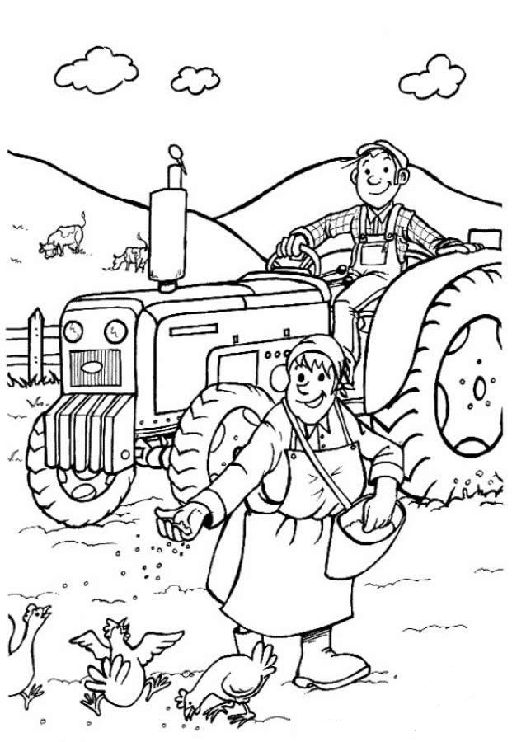
Hiç durmadan çalışır
Ocağa ateş taşır.
Bizi yaşatan odur.
Onsuz varlık yok olur.
Başağı olduran kim?
Buğdayla dolduran kim?
Gelmese ondan sıcak
Bizi kim ısıtacak?
Günü aydınlatan sen;
Bize ışık vermesen
Karanlıkta kalırız:
Güneşsiz bunalırız.

2) Karışık olarak verilen kelimeleri, düzenli cümleler haline getiriniz. Altına yazınız. Unutma cümlenin ilk harfi büyük olur, sonunda nokta olur.
hemşire – oldu - Çiğdem

karanlıktan – ben – korkmam
sobaya - odun – attı - annem
hastalıklardan – aşı – korur - bizi
çok – güzeldir - paylaşmak
sarardı – ağaçların - yaprakları
kurallarına – okul - uyarım
asla – ben – yemek - seçmem

3) Varlıkların boy uzunluklarına göre sıradaki yerlerini bulalım. Bulduğumuz yeri okla gösterelim. Varlıkları boyayalım.

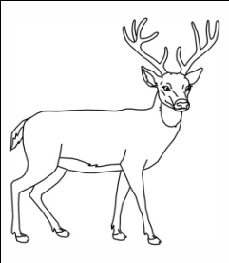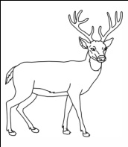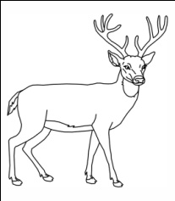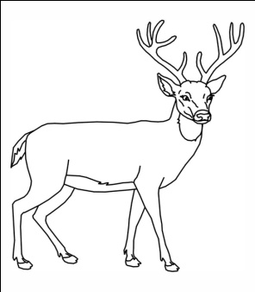

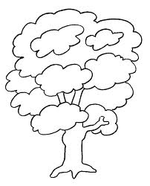

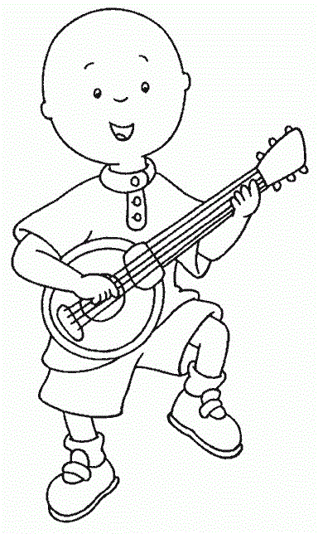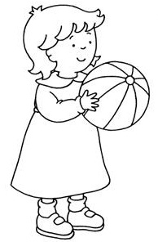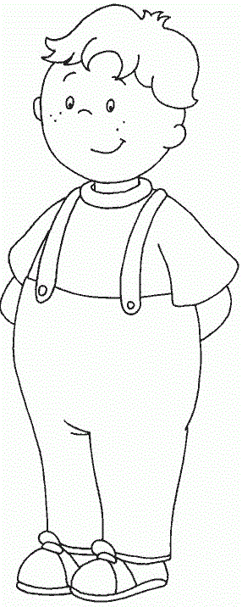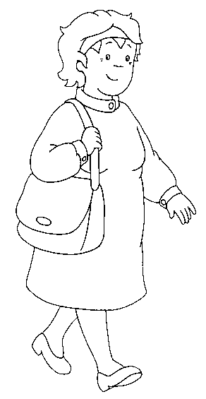
4) Aşağıdaki cümleleri önce okuyunuz resimlere göre tamamlayınız. Sonra boyayınız.
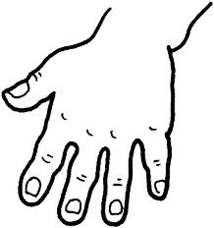 | Yemek yemeden önce ve yemek yedikten sonra …………………………… yıkarım.
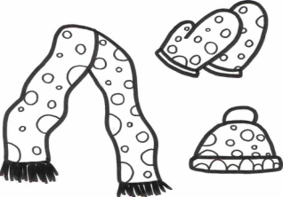 | Soğuktan elimi korumak için ……………………. giyerim; başımı korumak için ………………,…….. takarım; boğazımı korumak için ……………………….. sararım.
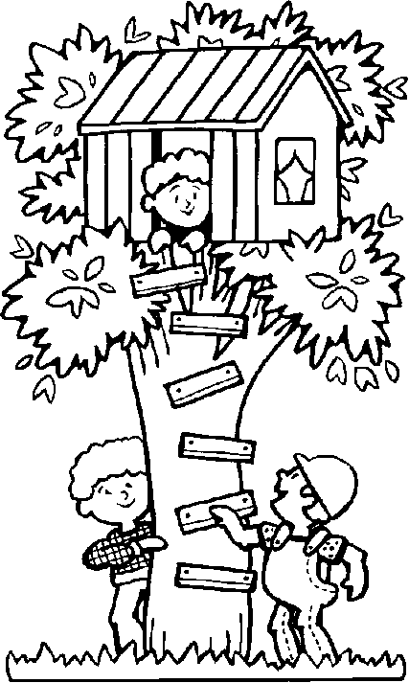
5) Şimdi bu sayfada yazan cümleleri 3 kez oku. Okuduktan sonra ailenden birisi sana cümleleri söylesin bakmadan defterine yaz.

AĞAÇ EVİ
Ali, Can ve Sefa bir ağaç evi
yaptılar. Ağacın altına tahta
taşıdılar. Ağacın ortasına
çıktılar. Tahtaları çivilerle
çaktılar. Pencere ve kapı
yaptılar. Ağaç evine halı
serdiler. Yeni evlerini çok
sevdiler.

